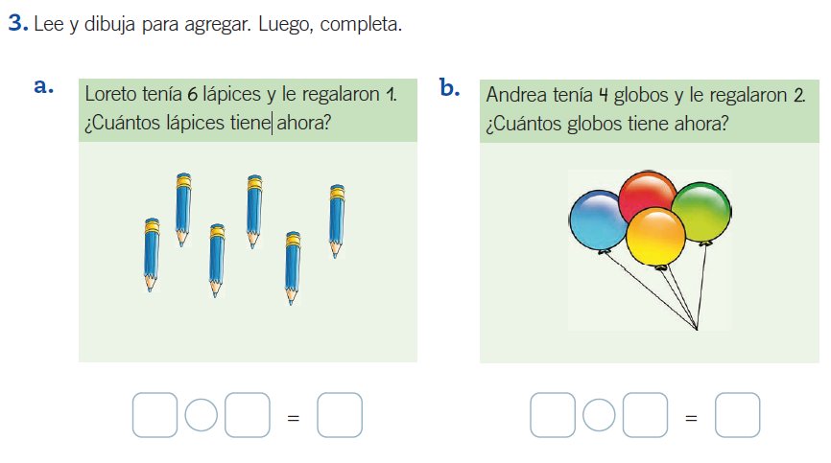
Guía de aprendizaje Matemática Clase 1
Nombre del Estudiante |  |  | Curso: 1 año A
Nombre del Estudiante |  |  | Fecha: 06 al 9 de abril
Unidad: 0 | “A contar”
O.A.(s): | Contar números del 0 al 100 de 1 en 1, de 2 en 2, de 5 en 5 y de 10 en 10, hacia adelante y hacia atrás, empezando por cualquier número menor que 100. (OA1)
Habilidad | Contar, identificar, aplicar
Docente: | Oriana Salinas Sanhueza | Asignatura: | Matemática
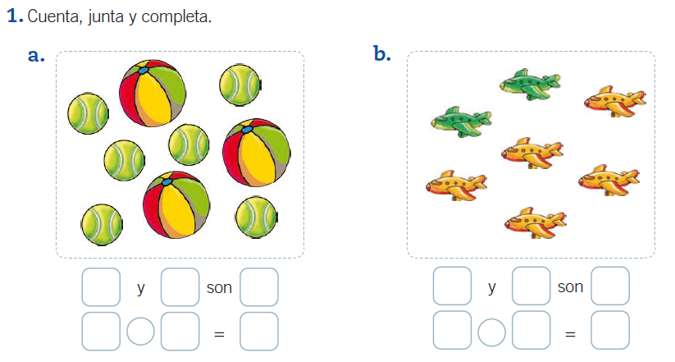
2
4
5
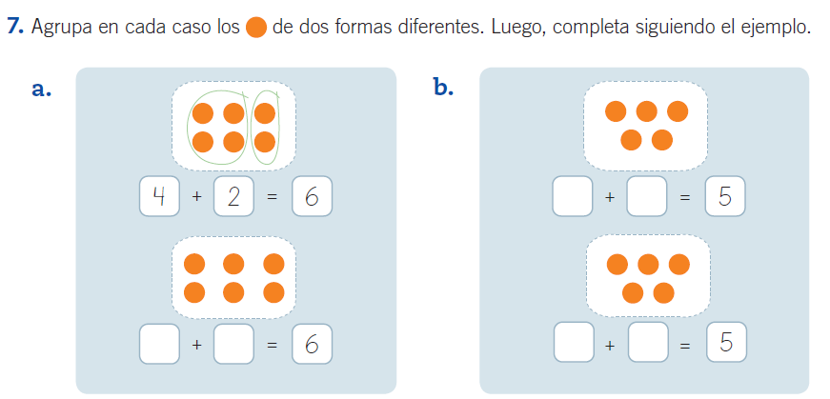
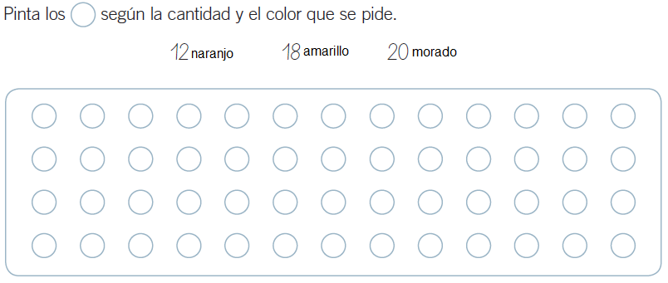
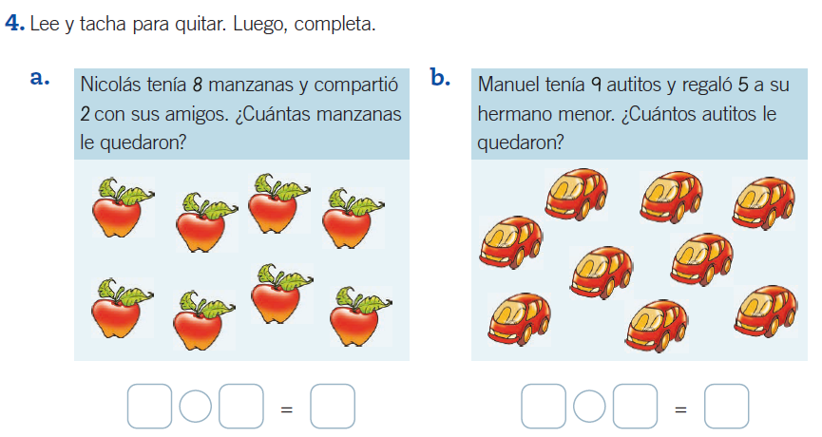
3
Pauta de Corrección
ítem | Respuesta correcta | Puntaje
1 | A: Contar las pelotas grandes y pequeñas  3 y 5 son 8 | 6
1 | B: Contar los aviones grandes y pequeños  3 y 4 son 7 | 6
2 | A: Dibujar un lápiz adicional  6 + 1 = 7 | 6
2 | B: Dibujar 2 globos adicionales  4 + 2 = 6 | 6
3 | A: Tachar 2 manzanas  8 – 2 = 6 | 6
3 | B: Tachar 5 autitos  9 – 5 = 4 | 6
4 | A: Agrupa 3 círculos y luego agrupa los 3 círculos restantes  3 + 3 = 6 | 9
4 | B: Agrupa 3 círculos y luego agrupa los 2 círculos restantes  3 + 2 = 5  B: Agrupa 4 círculos y luego encierra el círculo restante  4 + 1 =5 | 9
5 | Pinta 12 círculos de color naranjo  Pinta 18 círculos de color amarillo  Pinta 20 círculos de color morado | 6

Guía de aprendizaje Matemática Clase 2
Nombre del Estudiante |  |  |  | Curso: 1 año A
Nombre del Estudiante |  |  |  | Fecha: 06 al 10 de abril
Unidad: 0 | “A contar”
O.A.(s): | Cuentan números de 2 en 2 y de 5 en 5, por tramos.  Cuentan números hacia atrás de 2 en 2 y de 5 en 5 por tramos.
Habilidad | Identificar, aplicar
Docente: | Oriana Salinas Sanhueza | Asignatura: |  | Matemática

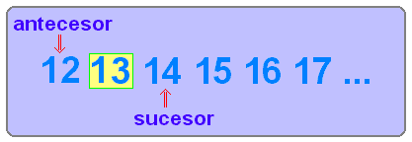
1.- Completa la secuencia con el antecesor y sucesor del numero que aparece en la imagen:

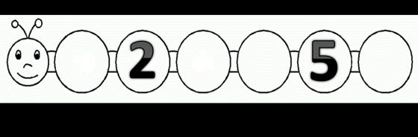

2

5

11

14

16

16

19

11

2.- Continua la secuencia

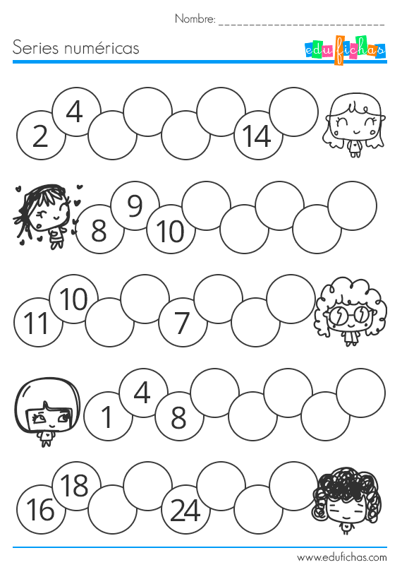
25

Pauta de Corrección
ítem | Respuesta correcta | Puntaje
1 | Completa la primera cuncuna con los números 1, 3, 4, 6 | 6
1 | Completa la segunda cuncuna con los números 12, 13, 15 | 6
1 | Completa la tercera cuncuna con los números 15, 17, 18, 20 | 6
2 | Completa la secuencia contando hacia adelante de 2 en 2 con los números 6, 8, 10, 12, 16 | 25
2 | Completa la secuencia contando hacia adelante de 1 en 1 con los números 11, 12, 13, 14, 15 | 25
2 | Completa la secuencia de 1 en 1 contando hacia atrás con los números 9, 8, 6, 5, 4 | 25
2 | Completa la secuencia contando hacia delante de 4 en 4 con los números 12, 16, 20, 24, 28 | 25
2 | Completa la secuencia contando hacia delante de 2 en 2 con los números 20, 22, 26, 28, 30 | 25

Guía de aprendizaje Matemática Clase 3
Nombre del Estudiante |  |  | Curso: 1 año A
Nombre del Estudiante |  |  | Fecha: 06 al 10 de abril
Unidad: 0 | “Orden y lugar”
O.A.(s): | Indican la posición de números ordinales hasta el décimo; por ejemplo, el puesto de una persona en una fila. (OA2)
Habilidad | Observar, identificar, ordenar
Docente: | Oriana Salinas Sanhueza | Asignatura: | Matemática
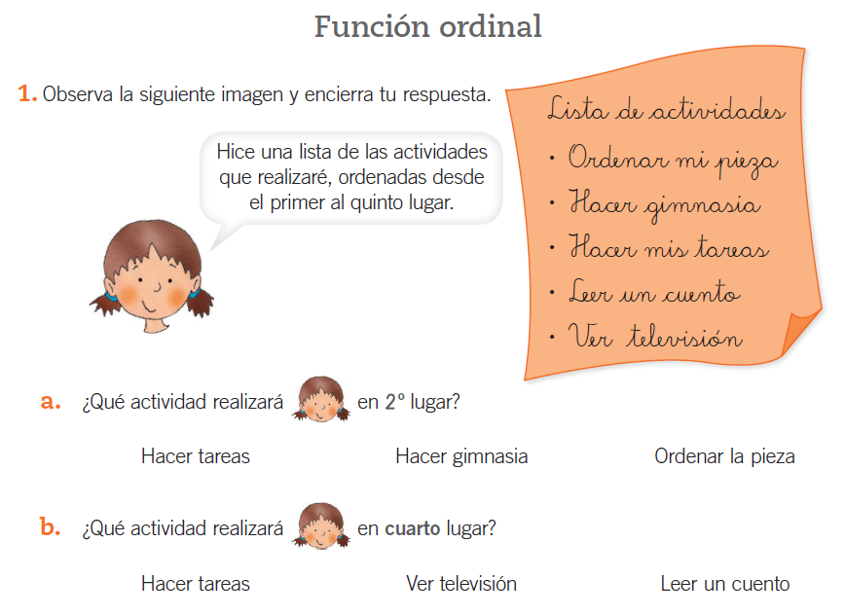
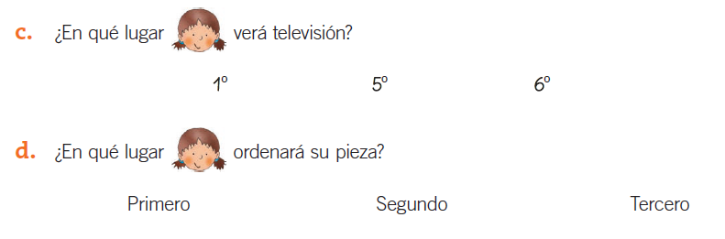

4

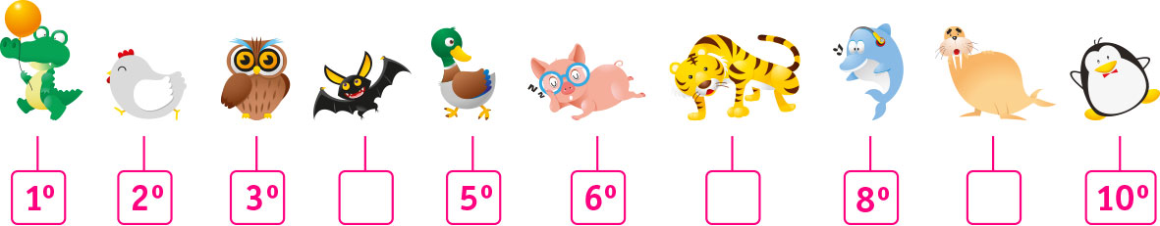

2.- Según la ubicación de estos animales, completa las siguientes oraciones:

- El búho se encuentra en el…………………………………………………… lugar.
- El pato se encuentra en el………………………………….………………… lugar.
- El delfín se encuentra en el…………………………………………………… lugar.
- El tigre se encuentra en el…………………………………………..………… lugar.
- El pingüino se encuentra en el………………………………….…………… lugar.
- El cocodrilo se encuentra en el……………………………………………… lugar.
- El murciélago se encuentra en el…………………………………………… lugar.
7

3.- Observa los siguientes animales que están pegados en un mural de la sala, en una hilera:
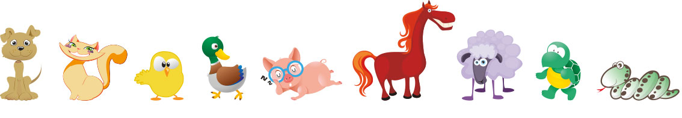

Completa la siguiente tabla, pensando en que el orden de los animales va de izquierda a derecha:
Animales | Lugar en que se encuentra
Perro | 1° Lugar
Culebra
Pato
Pollo
Cerdo
Gato
Caballo
Oveja
Tortuga

9

Pauta de Corrección
ítem | Respuesta correcta | Puntaje
1 | Alternativas correctas:  - Hacer gimnasia  - Leer un cuento  - 5°  - Primero | 4
2 | Debe escribir:  - 3°  - 5°  - 8°  - 7°  - 10°  - 1°  - 4° | 7
3 | Completar la tabla con lo siguiente  Culebra: 9° lugar  Pato: 4° lugar  Pollo: 3° lugar  Cerdo: 5° lugar  Gato: 2° lugar  Caballo: 6° lugar  Oveja: 7° lugar  Tortuga: 8° lugar | 9

